ASSIGNMENT 5.1 -62070501064 ONWIPA KUJAROENPAISAN-

SOURCE CODE

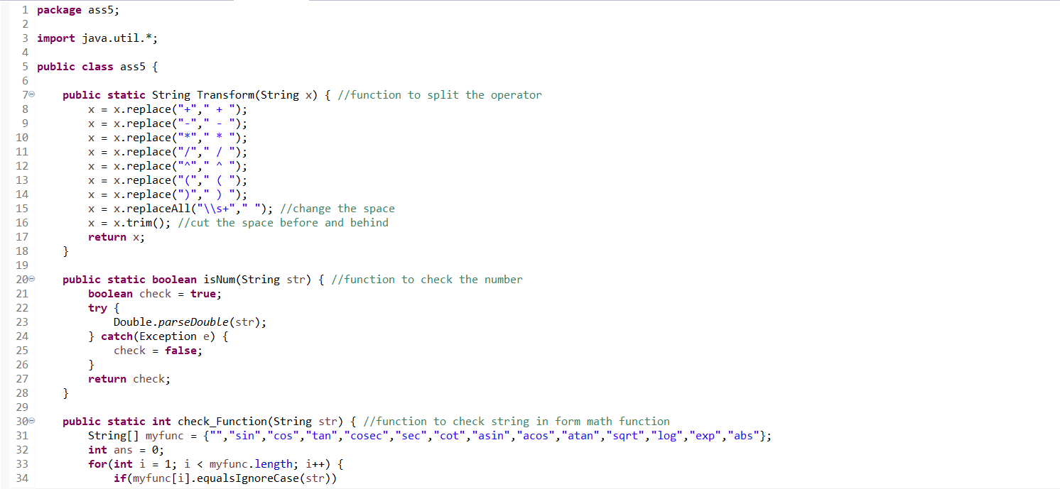

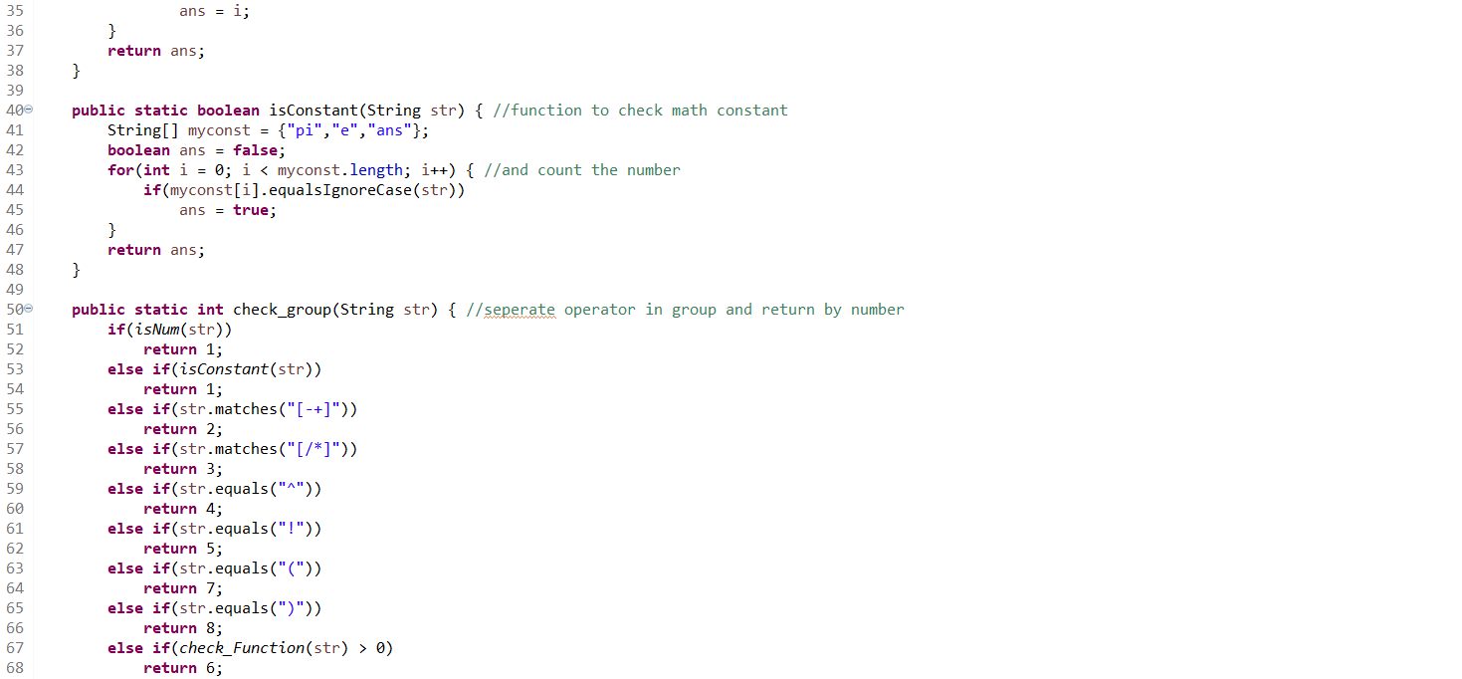

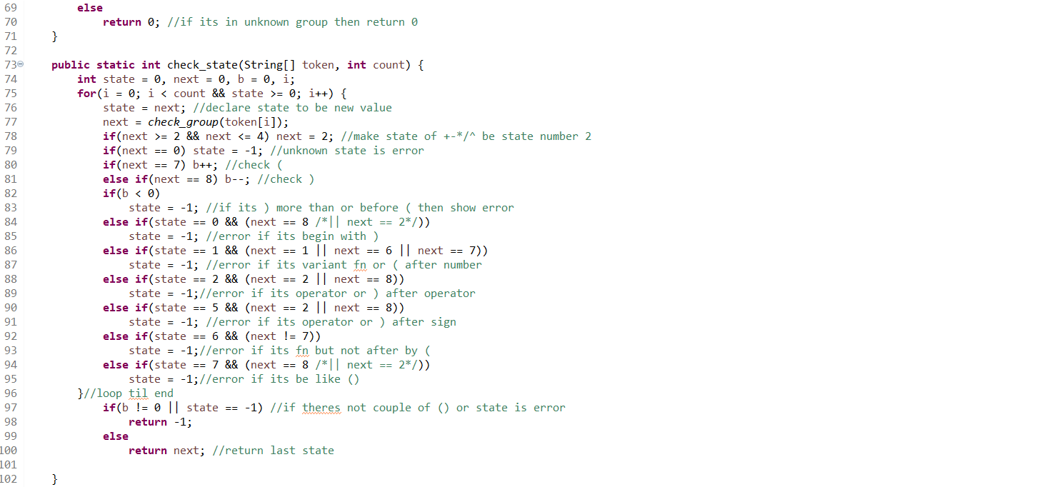

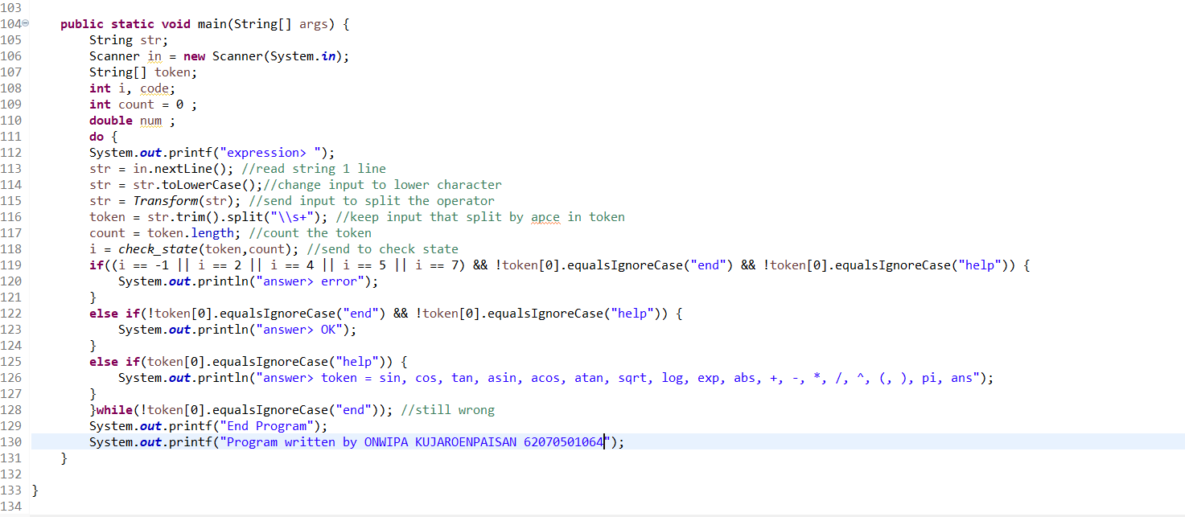

เมื่อรันโปรแกรม จะเริ่มโดยการให้ผู้ใช้ป้อนข้อมูลที่ต้องการ เป็นลักษณะการคำนวณเชิงคณิตศาสตร์ เมื่อผู้ใช้ป้อนเรียบร้อยแล้ว โปรแกรมจะอ่านสิ่งที่ป้อนเข้ามาและเก็บในตัวแปร str จากนั้นก็จะเปลี่ยนให้เป็นตัวพิมพ์เล็ก และส่งไปฟังก์ชัน Tranform เพื่อเว้นวรรคให้กับสัญลักษณ์ทางคณิตศาสตร์ จากนั้นจะเก็บแต่ละตัวที่เว้นวรรคไว้เป็นตัวแปร token และนับจำนวน token เอาไว้ และจะส่งไป check state โดยจะนำ token ไปแบ่งกลุ่มต่างๆก่อน เช่น ตัวเลข ค่าคงที่ หรือสัญลักษณ์ต่างๆ จากนั้นก็ส่งกลับมาเช็คในฟังก์ชัน check_state ว่าการเรียงประโยคที่ผู้รับป้อนมานั้น error หรือไม่ และ return ผลลัพธ์กลับไปที่ main และนำไปแสดงผลลัพธ์ของการเช็ค state ออกมาเป็นประโยคต่างๆ

TEST CASE

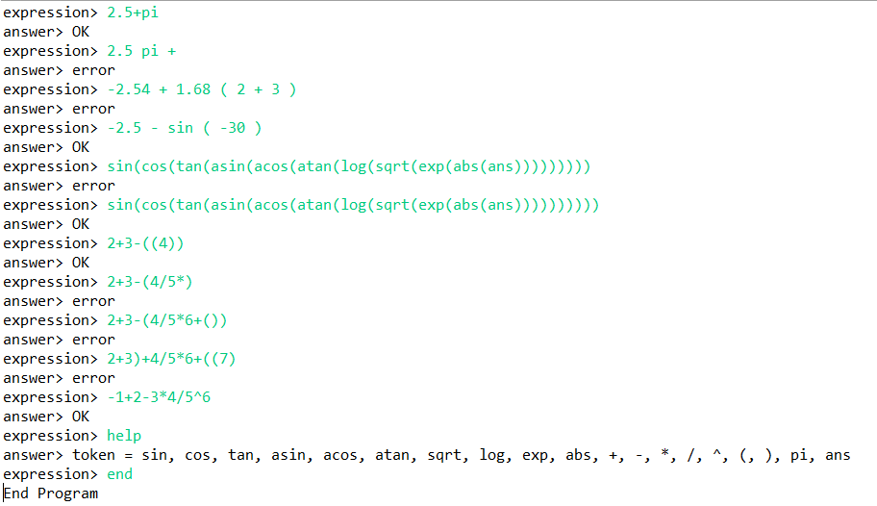

ปัญหาที่พบในการทำ ASSIGNMENT

* ยังไม่คล่องภาษาจาวา
* บางอย่างต้องเปิดหาในอินเทอร์เน็ต บางอย่างก็ถามจากเพื่อน

**Self-Assessment** : 3 เข้าใจแต่มีปัญหาบางช่วงยังต้องขอความช่วยเหลือ